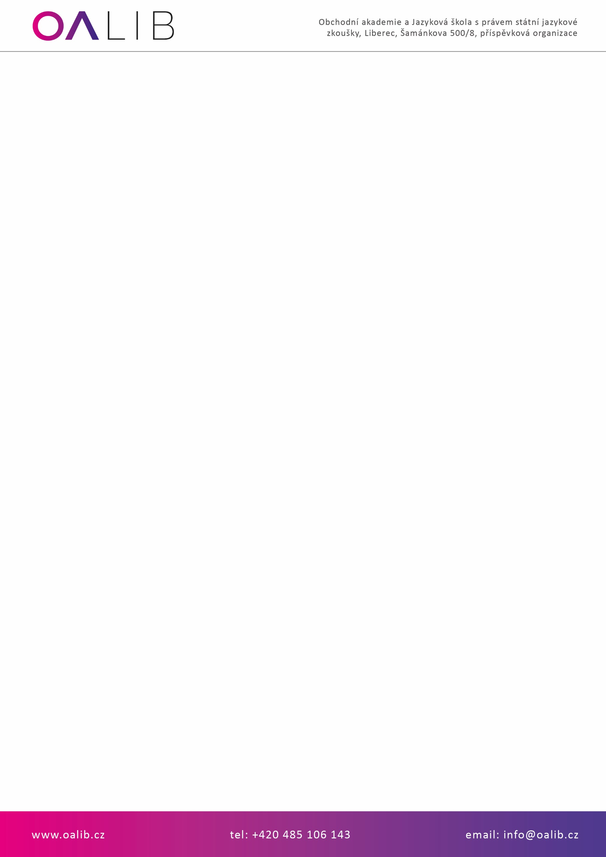

**SoftwareOne Czech Republic s.r.o.**

Vyskočilova 1410/1

140 00 Praha 4

**VÁŠ DOPIS ZN/ZE DNE NAŠE ZNAČKA VYŘIZUJE/TELEFON/E-MAIL LIBEREC**

10/2025 Ptáčková/485106143/ 15.9.2025

info@oalib.cz

**Objednávka**

Objednáváme u Vás 52 licencí office Microsoft 365 a server Windows Standard v celkové výši : 80 936,85 Kč včetně DPH.

Děkuji

S pozdravem

Mgr. Regina Pfannenstielová

ředitelka školy